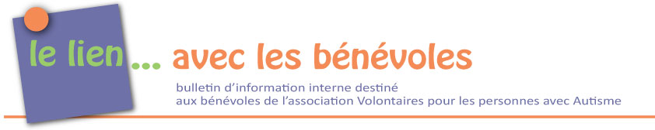
n°19 avril 2014
L’autisme
Le colloque de l’ANCRA s’est déroulé les 10 et 11 avril derniers à Tours. Les bénévoles Jean-Claude DUPONT, Martine Gable et Isabelle Matras étaient présents avec Sophie et ont participé à l’animation du stand VA. Ce stand a permis d’afficher les réalisations de VA et de mieux faire connaitre notre association.
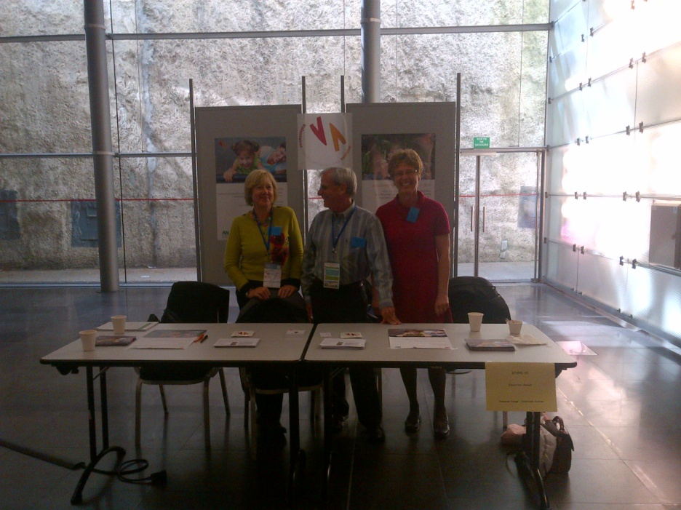L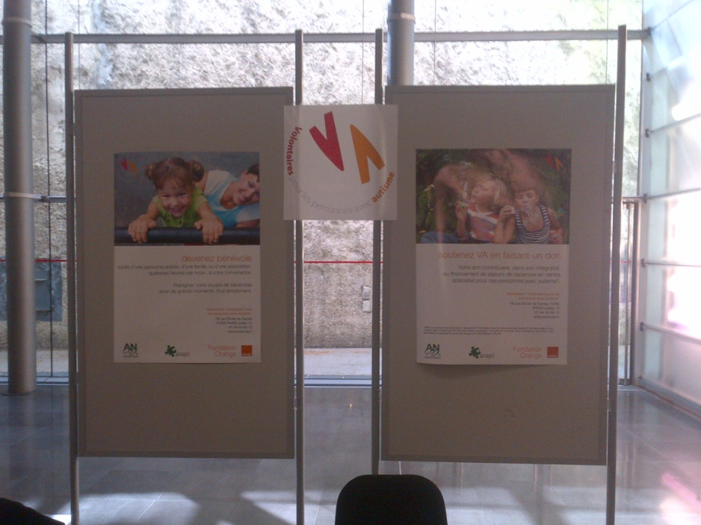

Martine Gable, Jean-Claude Dupont et Isabelle Matras sur le stand VA Stand VA avec les nouvelles affiches présentant l’association

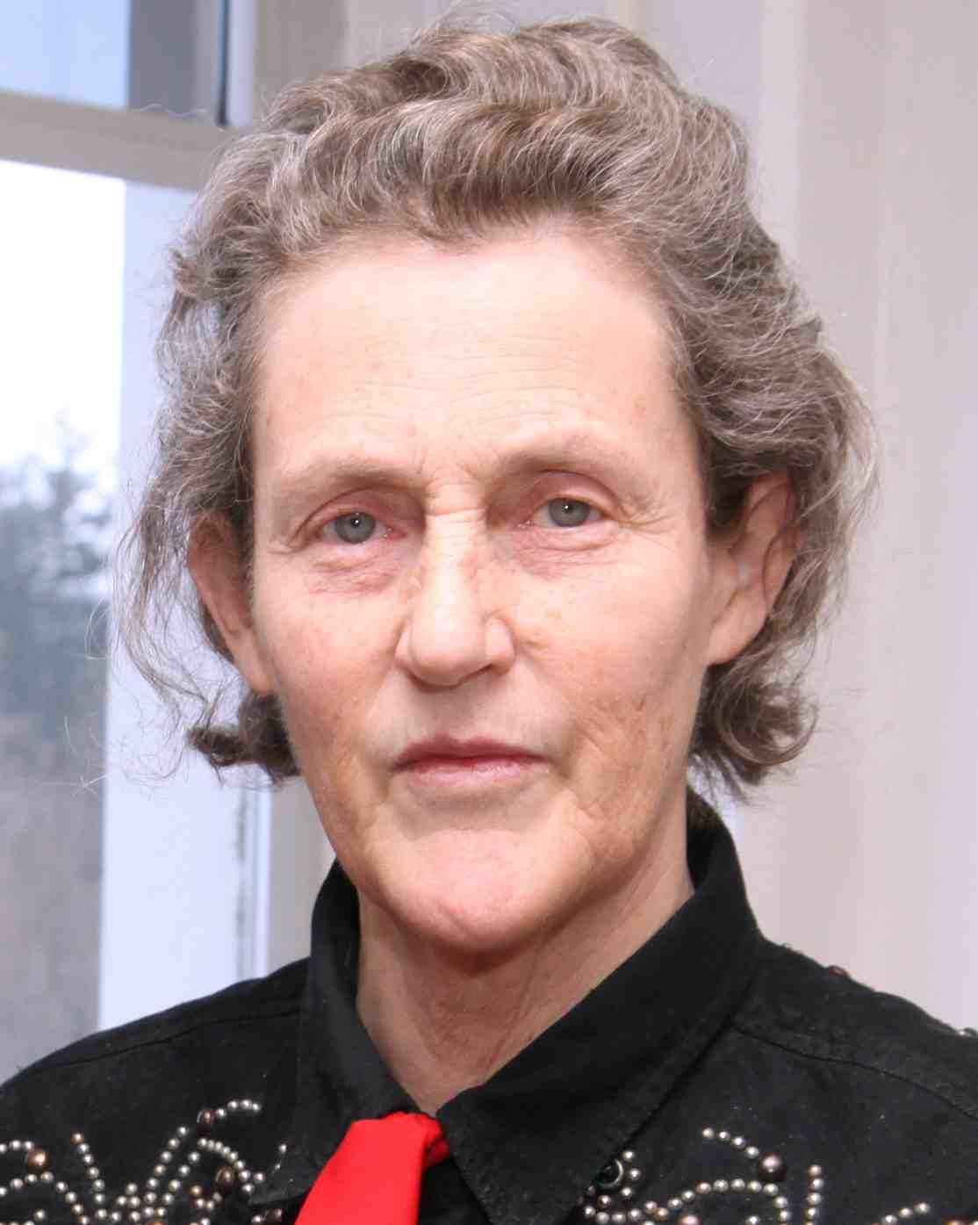
Temple Grandin invitée aux journées de l’ANCRA

les bénévoles

Francis Jacqueray a organisé le 21 mars dernier, une réunion à Vandoeuvre les Nancy au cours de laquelle il a remercié tous les bénévoles pour leur investissement dans les différentes brocantes et évènements organisés tels que la vente du miel Let it be, qui ont permis de récolter des fonds importants au profit de notre association. Cet évènement a permis de mettre en valeur les actions de VA dans l’entreprise et dans la région.

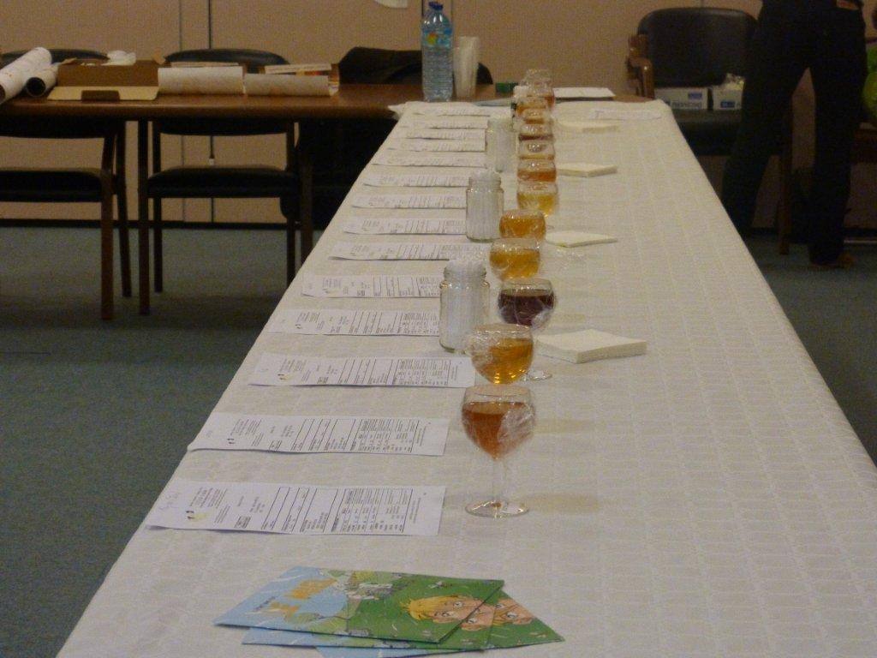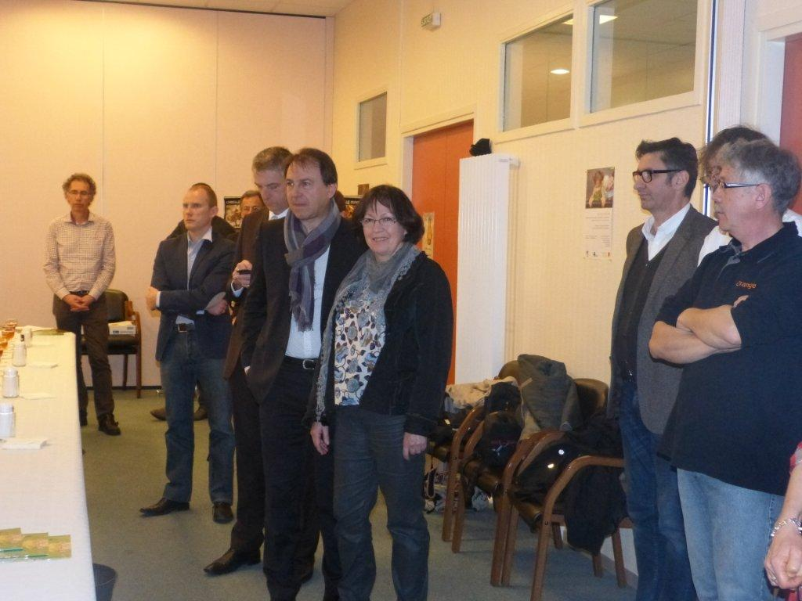
Miel de tous les sites de France prêts à être déguster Francis Jacqueray délégué MS, Hélène Allard et Michel Muller VA

La réunion des délégués régionaux où étaient présents, Isabelle Matras, Jean-Claude Dupont, Martine Gable, Jeanine Bedague et Fatiha André s’est déroulée le 8 mars à Paris.
Il a été annoncé que deux projets seraient financés cette année en région.

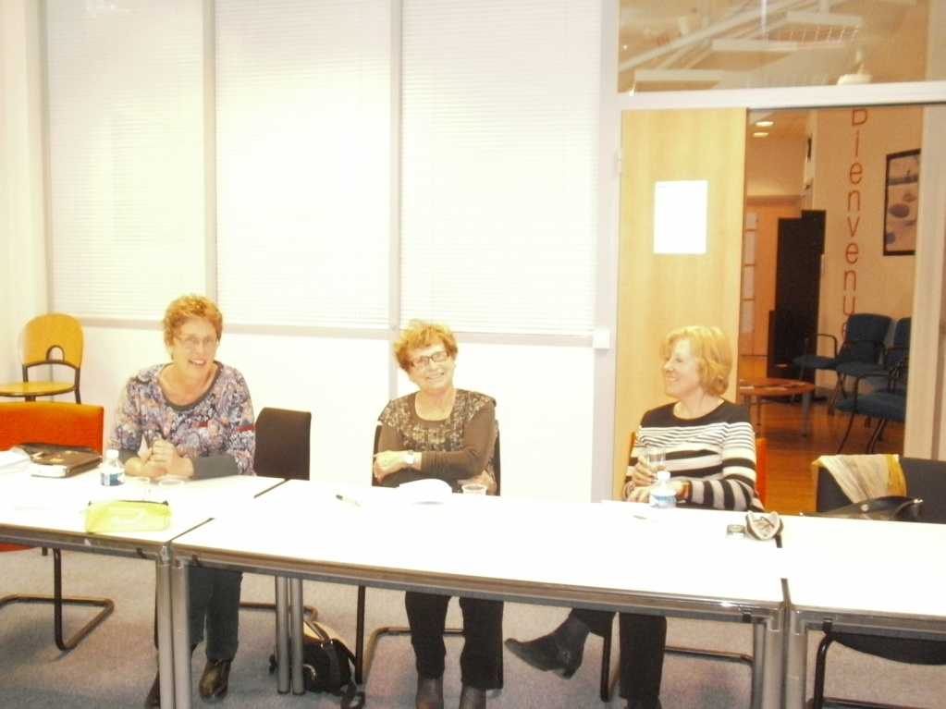
Isabelle Matras Jeanine Bedague et Martine Gable

Le premier projet financé est celui de Lyon où les bénévoles ont organisé un évènement sur Lyon où ils ont invité un musicien autiste Antoine Ouellette pour une soirée musicale le 31 mars qui a été très appréciée.
Conférence musicale
« Vivre et composer avec le syndrome d’Asperger »
Antoine OUELLETTE,
Autiste Asperger
musicologue et compositeur canadien
auteur du livre « Musique autiste »
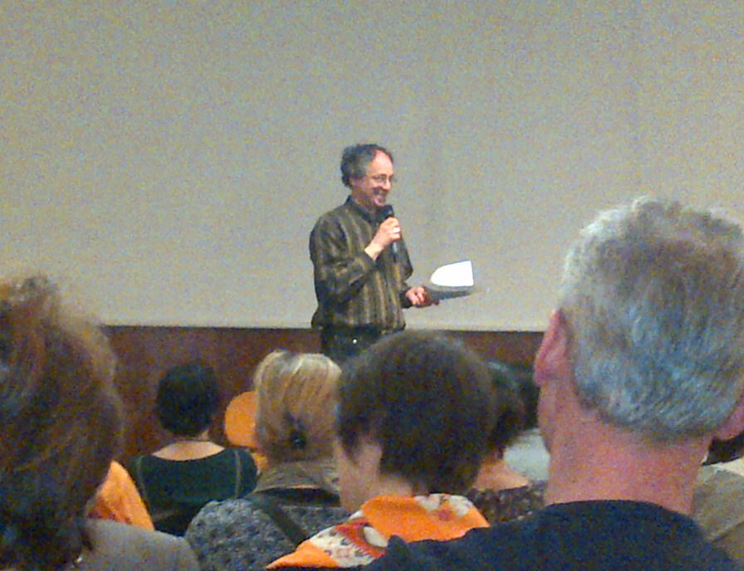
Antoine Ouellette

l’association

L’assemblée générale de notre association a eu lieu le 18 mars dernier.

L’année 2013 est dans la continuité de 2012 avec les objectifs de recruter de nouveaux bénévoles actifs, de rééquilibrer le bénévolat interne et externe, de continuer à faire progresser la notoriété de VA, de développer le site Autisme.fr, la communication.

Les rencontres plébiscitées par les bénévoles pour la formation qu’elles apportent en plus de la convivialité seront à nouveau organisées cette année en octobre.

Au cours de cette assemblée générale, nous avons proclamé le résultat des élections des représentants des bénévoles.
Les trois nouveaux représentants, élus pour 3 ans sont : Jean-Claude Dupont, Catherine Ladevèze et Hélène Pringuet.

fondation

La fondation a lancé une application :

application-autisme.com

qui est le premier site collaboratif répertoriant les applications pour les personnes avec autisme.

- le lien de la vidéo teaser : http://youtu.be/JZf0IKyVSlg
- l'url du site LIVE : http://applications-autisme.com

contacts
 | Alain André, président  a.andre@orange.com  Sophie Kiszko, coordinatrice et  soutien aux bénévoles  Tél : 06 89 92 80 48 -  skiszko.ext@orange.com | Pascal Machuel, trésorier  Il est joignable le mardi au 01 44 44 24 21  Hélène Allard, coordination administrative  Tél : 01 44 44 66 10 -  helene.allard@orange.com
www.autisme.fr
>>s’abonner/ se désabonner

